Aneta Sablik ist Superstar 2014

- Schau dir das Video an und finde etwas über Aneta heraus. https://www.youtube.com/watch?v=0H7UbljuHCQ

- Übersetz die Sätze und Wörter vom Text

Deutsch | 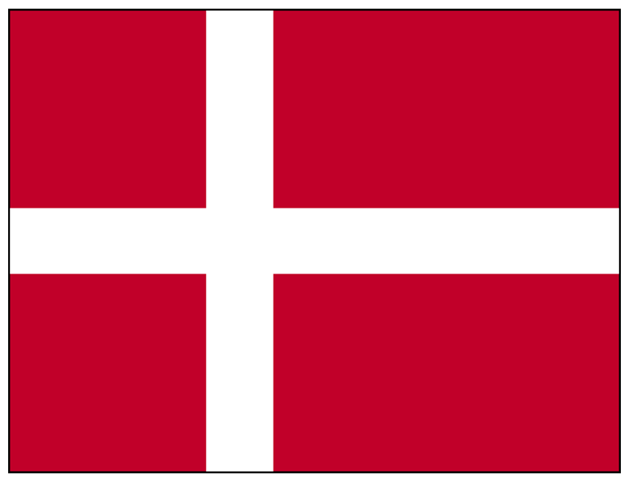  Dänisch
gekürt

Am Ende kann sich Aneta Sablik mit 57,8 Prozent der Zuschauerstimmen durchsetzen

Siegerprämie

Plattenvertrag

aufgestanden

Es kommt langsam zu mir. Diese Nachricht, dieser Titel, du bist Superstar
Jetzt herrscht nur noch pure Freude bei der DSDS-Gewinnerin.
Die Polin

Dabei hatte sie vor dem Finale erst nicht so Recht daran geglaubt, dass sie es schaffen kann

- Lies den Text „Aneta Sablik ist Superstar 2014“

- Schau dir das Video an und beantworte die Fragen
http://www.rtl.de/cms/sendungen/superstar/dsds-kandidaten/aneta-sablik-dsds-gewinnerin-2014-39294-b6dc-18-1842074.html

FRAGEN | ANTWORTEN
Woher kommt Aneta? Aus welchem Land?
Wo wohnt sie jetzt? In welcher Stadt?
Wie alt ist Anetas Bruder?
Was ist ihr Wunsch? Wen will sie gern treffen?
Was ist ihr Lieblingsessen?
Was ist ihr Lieblingstier?

- Kennst du einen dänischen X-factor Star?
Schreib die Informationen über deinen Star in die Tabelle.

FRAGEN | ANTWORTEN
Name
Alter
Wann ist er/sie in X-Factor gewesen
Welche Musik singt er/sie am meisten
3 Kennzeichen | 1.  2.  3.

Ein Bild von deinem Star

